

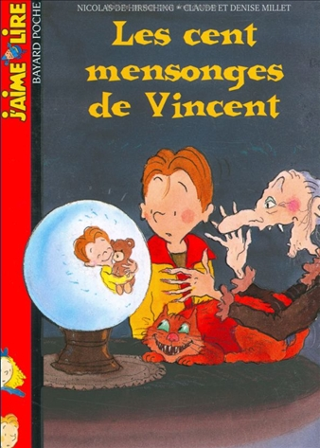
Les cent mensonges de Vincent
Nicolas Hisching

Question | 1 | 2 | 3 | 4 | 5 | TOTAL
Ma note
Note maximale | 4 | 4 | 4 | 4 | 4 | 20

- Pourquoi Léa est-elle couverte de champignons ?
- Parce qu’elle a embrassé un chien qui était très sale.
- Parce qu’elle a dit à la sorcière que son chapeau était ridicule.
- Parce qu’elle a mangé des champignons vénéneux.

- Que se passera-t-il si Vincent ne fait pas exactement cent mensonges ?
- La sorcière mangera Vincent et sa soeur.
- Vincent et sa sœur seront au service de la sorcière pendant vingt ans.
- Vincent sera transformé en chauve-souris.

- Quel est le premier des cent mensonges de Vincent?
- Il dit à sa sœur qu’elle est jolie avec ses champignons.
- Il dit à un monsieur qu’il a oublié sa montre.
- Il dit à une dame qu’il a un chien qui s’appelle Pantoufle.

- Vincent doit faire ses cent mensonges avant :
- Midi.
- Minuit.
- Une semaine.

- Quel est le centième mensonge de Vincent ?
- Il dit à une dame qu’elle a un fruit pourri dans son sac.
- Il dit à un petit garçon qu’il avait le même ours en peluche quand il était petit.
- Il dit à la sorcière qu’il a fait cent mensonges.

Les cent mensonges de Vincent
Nicolas Hisching

Question | 1 | 2 | 3 | 4 | 5 | TOTAL
Ma note
Note maximale | 4 | 4 | 4 | 4 | 4 | 20

- Pourquoi Léa est-elle couverte de champignons ?
- Parce qu’elle a embrassé un chien qui était très sale.
- Parce qu’elle a dit à la sorcière que son chapeau était ridicule.
- Parce qu’elle a mangé des champignons vénéneux.

- Que se passera-t-il si Vincent ne fait pas exactement cent mensonges ?
- La sorcière mangera Vincent et sa soeur.
- Vincent et sa sœur seront au service de la sorcière pendant vingt ans.
- Vincent sera transformé en chauve-souris.

- Quel est le premier des cent mensonges de Vincent?
- Il dit à sa sœur qu’elle est jolie avec ses champignons.
- Il dit à un monsieur qu’il a oublié sa montre.
- Il dit à une dame qu’il a un chien qui s’appelle Pantoufle.

- Vincent doit faire ses cent mensonges avant :
- Midi.
- Minuit.
- Une semaine.

- Quel est le centième mensonge de Vincent ?
- Il dit à une dame qu’elle a un fruit pourri dans son sac.
- Il dit à un petit garçon qu’il avait le même ours en peluche quand il était petit.
- Il dit à la sorcière qu’il a fait cent mensonges.

